# Router a přesměrování portů

Datum zpracování: 02.05.2022

Zpracovali: Kevin Daněk, Ondřej Braunšveig, Matěj Hampl, Jiří Halbych, Vít Machač

## Zadání

1. Zapojení sítě
   * V hlavním i virtuálním systému nastavte přidělování IP adres na DHCP.
   * Příkazy **arp** a **ping**prověřte funkčnost lokální sítě a provědte test prostupnosti na veřejné IP adresy. Zjistěte veřejnou IP adresu routeru.
2. Webový server
   * Nainstalujte webový server Apache a na lokální IP adrese otestujte jeho funkčnost. V případě nutnosti **povolte jeho provoz ve firewallu.**
   * Do příslušných složek umístěte HTML soubor jednoznačně identifikující konkrétní počítač jeho číslem v rámci učebny.
   * Pro každý počítač zvolte krom portu 80 ještě jeden unikátní port z nerezervovaného rozsahu (5000 a výše) na kterém bude server naslouchat příchozím požadavkům a v souboru*/etc/httpd/conf/httpd.conf* proveďte příslušnou konfiguraci. Restartujte server.
   * V případě nutnosti upravte nastavení bezpečnostního systému selinux příkazem **setenforce permissive**
3. Přesměrování provozu
   * V administračním rozhraní routeru nastavte přesměrování portů pro každou pracovní stanici
   * Otestujte zobrazování stránek z jednolivých instalací webového serveru na počítačích uvnitř privátní sítě na veřejné IP adrese routeru doplněné o čísla přesměrovaných portů. **Do elaborátu vložte screenshoty všech instalací webserveru.**

## Postup

### Konfigurace stanic

Před započetím konfigurace jsme si rozvrhli adresy, které naše stanice zaberou – toto rozvržení je popsáno v následující tabulce:

|  |  |  |
| --- | --- | --- |
| **Stanice** | **Vnitřní adresa** | **Přiřazený vnější port** |
| **A0310** | 192.168.1.60 | 5310 |
| **A0311** | 192.168.1.63 | 5311 |
| **A0312** | 192.168.1.64 | 5312 |
| **A0313** | 192.168.1.107 | 5313 |
| **A0314** | 192.168.1.69 | 5314 |

Následně bylo zapotřebí nakonfigurovat na každé stanici druhou síťovou kartu, nainstalovat apache, vytvořit index.html a povolit provoz na portu 80 skrz firewall. Tohle vše obstaral sled příkazů níže:

sudo ip addr add 192.168.1.<n>/24 dev enp0s8

ip route add default via 192.168.1.1 proto dhcp metric 90

sudo yum install httpd

service httpd start

sudo touch /var/www/html/index.html

sudo chmod 777 /var/www/html -R

printf "A%s" $(hostname | grep -Eo "[0-9]+") > /var/www/html/index.html

sudo firewall-cmd --permanent --zone=public --add-service=http

sudo firewall-cmd --reload

### Konfigurace routeru

Prvním krokem bylo zjištění základních informací o routeru – hlavní věcí pro nás je jeho veřejná IP adresa a čím můžeme nakonfigurovat firewall. Veřejnou adresu jsme vyčetli z příkazu ip route a typ služby jsme dohledali díky dokumentaci – protože jsme měli potíže s iptables, rozhodli jsme se jít cestou přímé úpravy /etc/config/firewall konfiguračního souboru.

root@a03r03:~# ip route

default via 147.230.72.250 dev eth0.2 src 147.230.78.154

Zde je zobecněná konfigurace pro jednu stanici v souboru /etc/config/firewall

config redirect

option name 'A31n HTTP Port Forward'

option src 'wan'

option src_dport '531n'

option dest 'lan'

option dest_ip '192.168.1.x'

option dest_port '80'

option proto 'tcp'

option target 'DNAT'

option enabled '1'

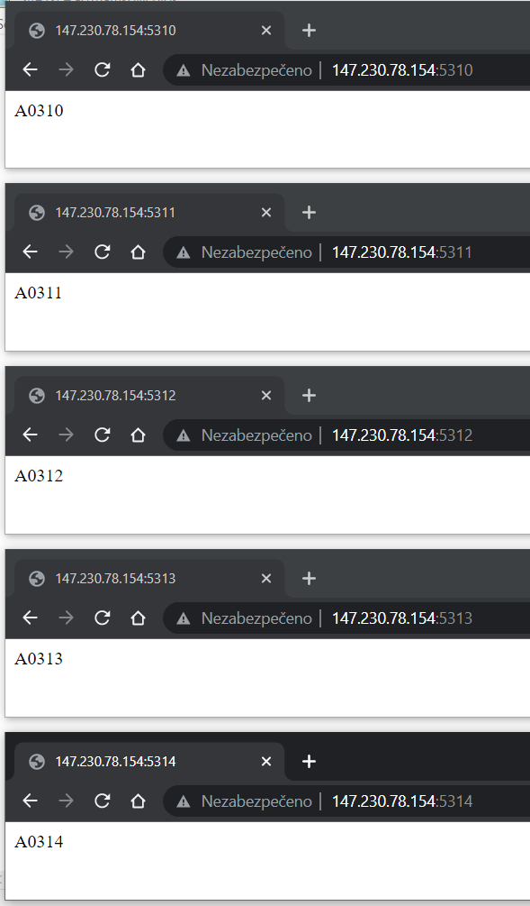

Obrázek - Odpovědi od jednotlivých stanic

## Závěr

Tohle cvičení pokrylo několik dílčích problémů, jako je konfigurace firewallu a práci s apache serverem a dílčí službou httpd. Nejtěžší částí bylo vykoumat postup, poté už to však bylo akorát ho provést ještě i na dalších stanicích.